Kl. V
Data: 05.05.2020 r. /wtorek/
Data: 06.05.2020 r./środa/

Temat: Zapisujemy ułamki dziesiętne

/proszę abyście ten temat zapisali do zeszytu, a przy nim dwie daty, bo temat realizowany na dwóch godzinach /
Cały materiał rozłóżcie sobie na dwa dni, np. 2 x po 30 min. pracy nad matematyką

- Przeczytajcie uważnie:
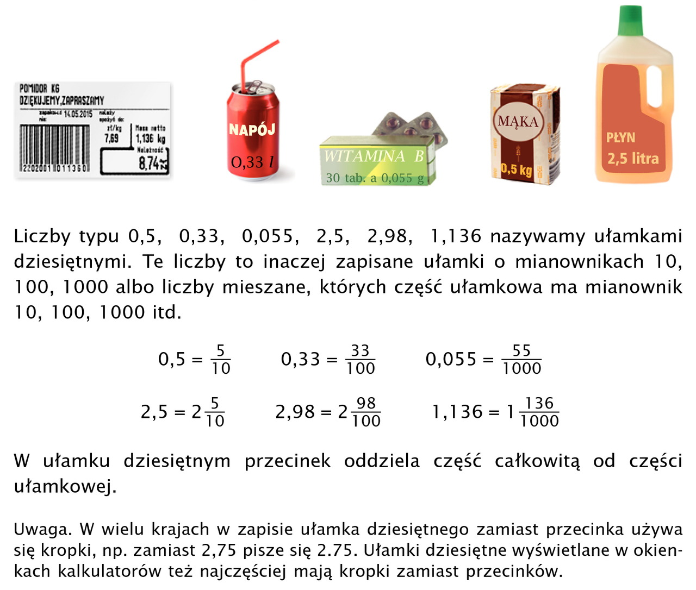

- Wykonajcie zadania 1, 2, 3, 4 z ćwiczeniówki str. 68

- Przeczytajcie uważnie:
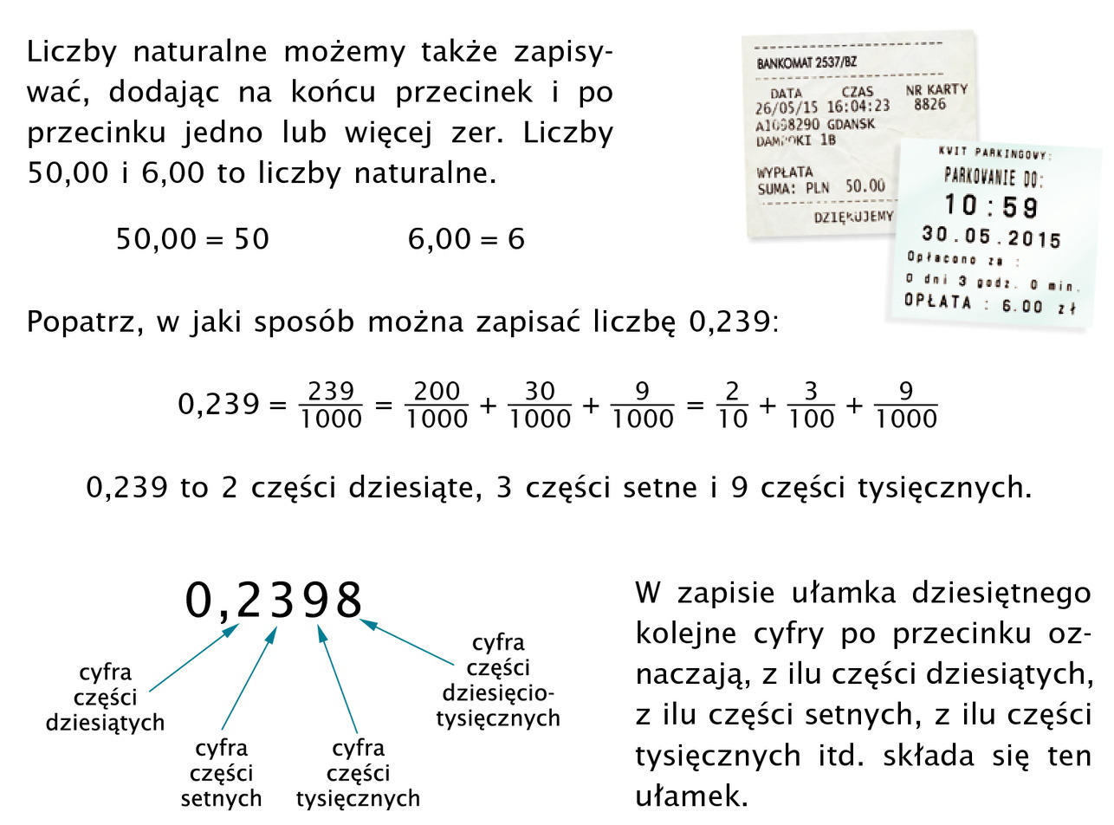

Przepiszcie sobie do zeszytu notatkę o zapisie ułamka dziesiętnego, przepiszcie jak nazywają się kolejne cyfry po przecinku.

Wykonajcie zadanie 5, 6, 7 i 8 z ćwiczeniówki str. 69

- Przeczytajcie uważnie:

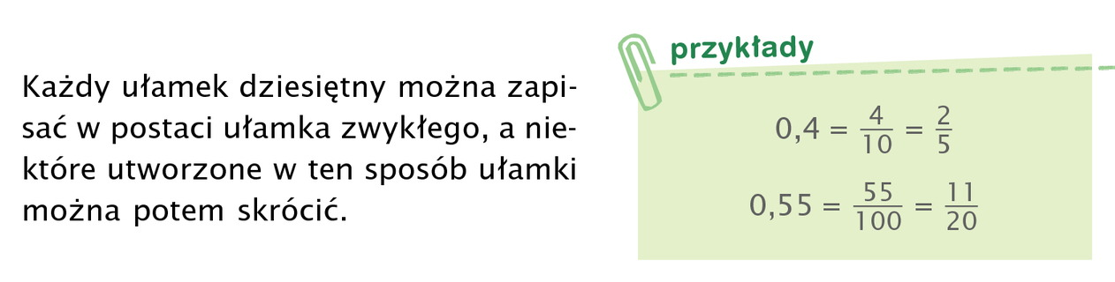

Wykonajcie zadanie 12 z ćwiczeniówki str. 70

- Przeczytajcie uważnie:
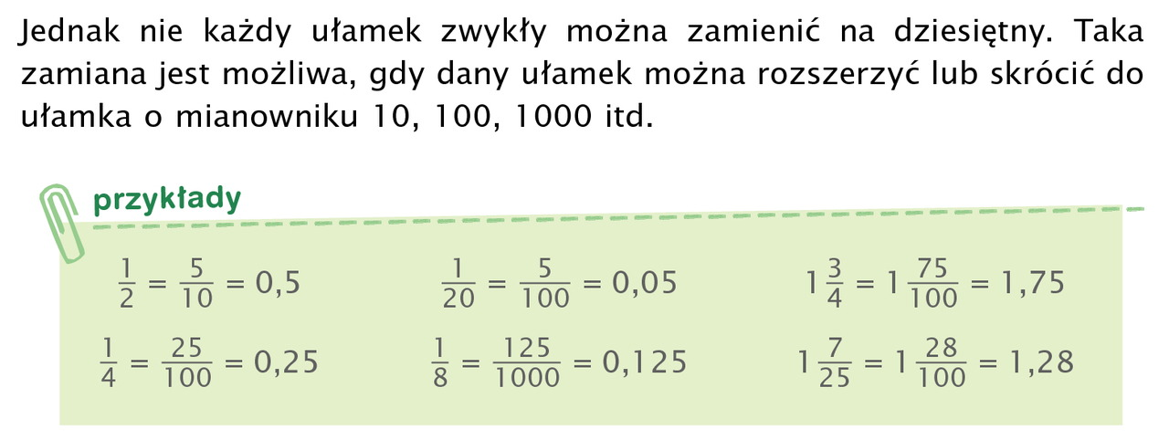

Wykonajcie zadanie 13 z ćwiczeniówki str. 70.

- Postarajcie się odczytać jakie ułamki dziesiętne zaznaczono na osi liczbowej w zadaniu 3 (poniżej), zapiszcie do zeszytu

/ podpowiedź do zadania:

- na osi w punkcie a) od 0 do 1 jest odcinek jednostkowy podzielony małymi kreseczkami na dziesięć równych części. Na pierwszej kreseczce jest 0,1 na następnej 0,2 itd. aż do 1. Dalej jest tak samo, na pierwszej kreseczce za 1 będzie 1,1 , następnie 1,2 itd. aż do 2

- na osi w punkcie b) od 0 do 0,1 jest odcinek jednostkowy podzielony małymi kreseczkami na dziesięć równych części. Na pierwszej kreseczce jest 0,01 na następnej 0,02 itd. aż do 0,1. Dalej jest tak samo, na pierwszej kreseczce za 0,1 będzie 0,11 , następnie 0,12 itd. aż do 0,2

- na osi w punkcie c) od 0 do 0,01 jest odcinek jednostkowy podzielony małymi kreseczkami na dziesięć równych części. Na pierwszej kreseczce jest 0,001 na następnej 0,002 itd. aż do 0,01. Dalej jest tak samo, na pierwszej kreseczce za 0,01 będzie 0,011 , następnie 0,012 itd. aż do 0,02

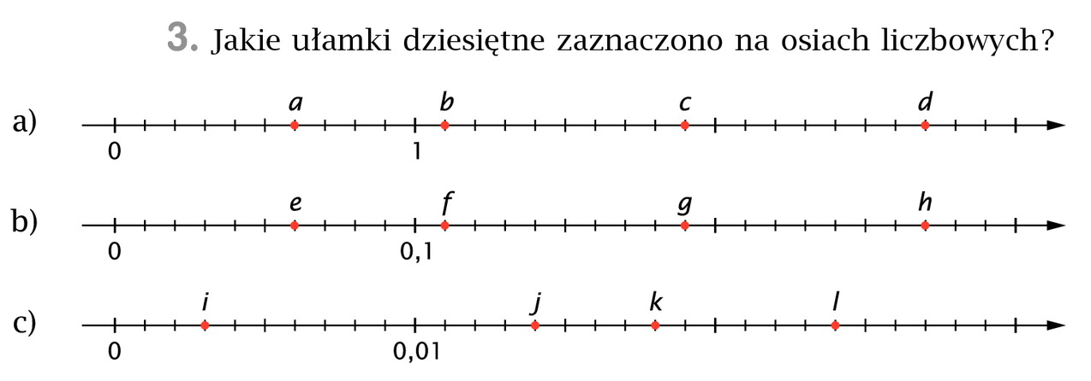

- Wykonajcie zadania 1 i 7 do zeszytu

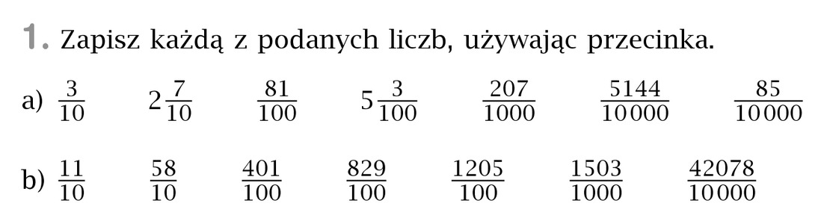
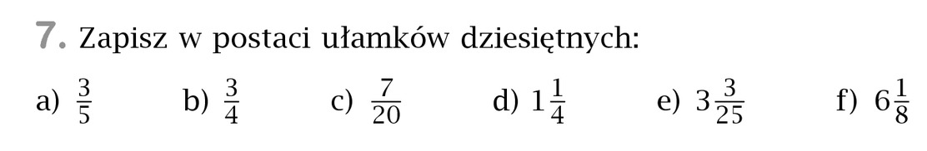

Proszę na maila zdjęcia zadań 1 i 7 oraz zadań z ćwiczeniówki.
Miłej pracy! D. Misztal-Strzała

